附件2

吴川市黄坡镇综合市场某贸易部

存在问题：闸刀式开关需拆除更换

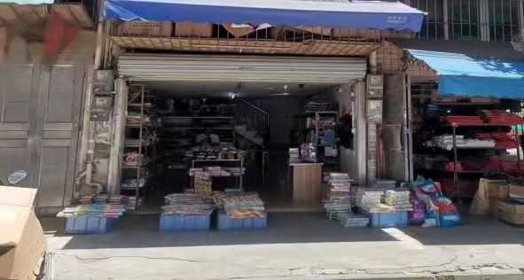

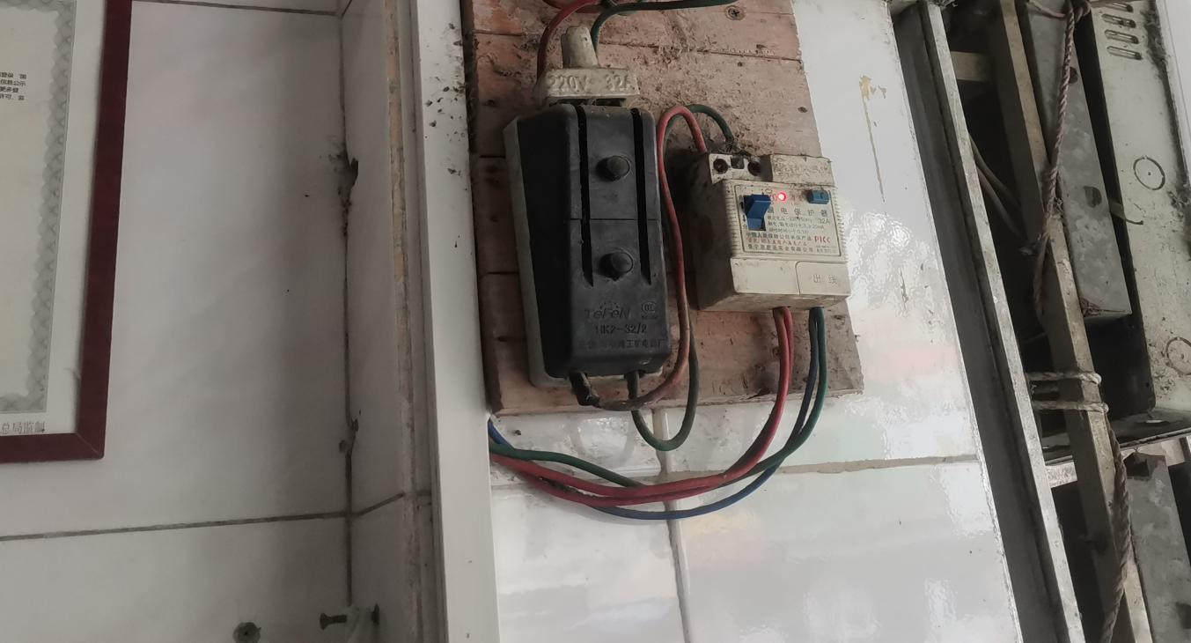

附件2

吴川市黄坡镇综合市场日杂商店

存在问题：闸刀式开关需拆除更换

